Актуалізація опорних знань учнів з курсу Біологія 6 клас
підготувала Осадча Оксана Миколаївна
вчитель біології Бойківщинської ЗОШ І-ІІІ ступенів
Тести
1 . До мінеральних добрив відносяться:
А) Нітратні
Б) Гній
В) Фосфатні
Г)Калійні
Д)Торф
2.Вегетативні органи рослин:
А)Корінь
Б)Квітка
В) Пагін
Г) Плід
3.Коренеплід є у-
А) Моркви
Б)Буряка
В)Конюшини
4.До видозміни пагонів відносять:
А)вусики
Б)колючки
В)коренеплід
Г)бульба
5. Просте суцвіття це-
А)волоть
Б)сережка
В)китиця
Г)колос
Термінологічний диктант
1.Подразливість це-
2.Розмноження це-
3.Запилення це-
4.Запліднення це-
5.Клітина це-
6.Органели це-
7.Ядро це-
8.Мітохондрії це-
9.Вакуолі
10.Пагін це-
Схема
Закінчіть схему
Органічні
Добрива
Мінеральні

Дайте відповідь Так або Ні
1.Пагін –це вегетативний орган, що виник у рослин як пристосування до життя в повітряному середовищі суходолу.
А)Так
Б) Ні
2.Вусики, цибулина, кореневище, бульба це –видозміни коренів?
А) Так
Б) Ні
3.Квітка це вегетативний орган рослин?
А)Так
Б)Ні
4.Міжвузля – місце, де листки відходять від стебла?
А)Так
Б)Ні
5.Дихання -процес протилежний фотосинтезу?
А)Так
Б) Ні
Закінчіть визначення
1.Статеві клітини, що містять гаплоїдну кількість хромосом –
2.Розмноження відрізаними від організму частинами пагона або корення називаеться-
3.Сукупність квіток ,розташованих на загальній осі в певному порядку-
4.Процес перенесення пилкових зерен із тичинок на маточки, у яких знаходяться насінні зачатки –
5.Процес злиття чоловічої та жіночої статевих клітин з утворенням зиготи –
Зєднайте стрілками рослини з типами суцвіть які для них характерні
Жито Сережка
Бузина Складний зонтик
Береза Складний колос
Кріп Складний щиток
Вставте пропушене в реченні
1.Самозапилення- це перенесення……….. з пиляка тичинки на ……………..маточки в межах однієї квітки.
2.Штучне запилення-здійснюється ……………….. для підвищення врожаю та для отримання нових сортів рослин.
3………………….. – процес злиття чоловічої та жіночої статевих клітин з утворенням зиготи.
4.Після запліднення першою ділиться запліднена центральна клітина, утворюючи особливу тканину-…………,що заповнює зародковий мішок і де нагромаджуються поживні речовини.
Заповніть табличку
ознаки | Нестатеве розмноження | Статеве розмноження
Клітини, які беруть участь
Участь батьківських особин
Подібність нащадків
Біологічне значення

Заповіть схему

Прості суцвіття
Складні суцвіття

Завдання дослідження.
За визначником дізнатися назву рослини.
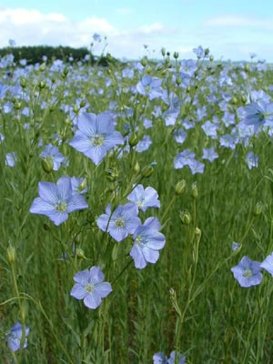

Підписати малюнок
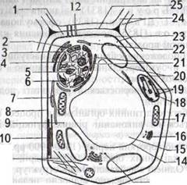

Список випростаних джерел:
1. Артамонов В.И. Занимательная физиология растений. - М.: Аг-ропромиздат, 1991. - 335 с.
2. Барна М.М. Ботаніка. Терміни. Поняття. Персоналії. Біологія. - К.: Видавничий центр "Академія", 1997. - 272 с.
3. Биологический энциклопедический словарь / Гл. ред. М.С. Гиля-ров; Редкол.: А. А. Баев, Г.Г. Винберг, Г. А. Заварзин и др. - М.: Сов. энциклопедия, 1989. - 864 с.
4. Брайон О.В., Чикаленко В.Г. Анатомія рослин. - К.: Вища школа, 1992. - 272 с.
5. Гончаренко І.В. Будова рослинного організму: Навчальний посібник. - Суми: ВТД "Університетська книга", 2004. - 200 с.
6. Грин Н., Стаут У., Тейлор Д. Биология: В 3-х томах. - М.: Мир,
1996.
7. Курдюк М.Г. Цікаве про плодові рослини. - К.: "Радянська школа", 1972. - 78 с.
8. Мороз І.В., Гришко-Богменко Б.К. Ботаніка з основами екології: Навч. посібник. - К.: Вища шк., 1994. - 240 с.
9. Морозюк С. С. Біологія: Підручник для учнів 6 класу загальноосвітніх навчальних закладів - Х.: Торсінг, 2000. - 224 с.
10. Морозюк С.С. та інші. Систематика вищих рослин. Лабораторні заняття.- К.: Фітосоціоцентр, 2001. - 124 с.
11. Мусієнко М.М. Фізіологія рослин. - К.: Вища школа, 1995. -
503 с.
12. Мусієнко М.М. Фотосинтез: Навч. посібник. - К.: Вища школа, 1995. - 247 с.
13. Поліщук А.К., Береговий П.М. Ботаніка. - К.: Рад. школа, 1974.
- 262 с.
14. Рейвн П., Эверт Р, Айкхорн С. Современная ботаника. В 2 т. - М.: Мир, 1990.
15. Сокур Л.М. Ботаніка. Курс лекцій. - К.: Фітосоціоцентр, 2001.
- 288 с.
16. Стеблянко М.І., Гончарова К.Д., Закорко Н.Г. Ботаніка: Анатомія і морфологія рослин: Навч. посібник. - К: Вища школа, 1995. - 384 с.

